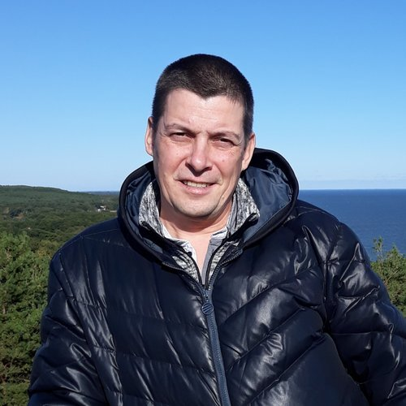

**Павел Куприянов**

46 лет  
Подольск

Picture 2 +7 912 703 53 19

Picture 3 kuprianovpavel9@gmail.com

**Желаемая заработная плата от 70 000 руб.**

|  |  |  |  |
| --- | --- | --- | --- |
| Опыт работы —29 лет 7 месяцев | | | |
| Май 2022 – Настоящее время | |  | **Станаторий «Солнечный городок»**  Ведущий инженер по эксплуатации спецсооружений  Эксплуатация систем вентиляции, пожаротушения, электроснабжения. |
| Февраль 2010 — Декабрь 2021 | |  | **МО РФ**  Заместитель командира части  Поддержка имиджа организации в глазах общественности. Представление интересов организации в судебных инстанциях. Отбор и тестирование персонала. Представление интересов части в суде. Несение дежурства на агрегатах РК.  Создал и поддерживал локальный ресурс организации (html, css, js). Разработал приложение для автоматического расчёта времени проведения различных технологических операций с учётом разнообразных вводных. Работал в офисных программах в полном объёме, плюс Coral Draw, фотошоп, Figma. Оформил "наглядку" в городке (разработка макетов в вышеуказанных программах), писал статьи в газеты. Верстал сайты и создавал web-приложения. |
| Январь 2003 — Февраль 2010 | |  | **МО РФ**  Киров (Кировская область)  Социолог  Социальное и правовое обеспечение персонала и членов семей, несение дежурства в качестве начальника дежурной технической смены. |
| Октябрь 2000 — Январь 2003 | |  | **МО РФ**  Киров (Кировская область)  Заместитель командира подразделения  Подбор и воспитательная работа с персоналом |
| Октябрь 1998 — Октябрь 2000 2 года 1 месяц | |  | **МО РФ**  Подольск (Московская область)  Начальник контрольно-проверочной лаборатории  Поверка средств измерений, регулировочные работы на авиационной технике |
| Август 1995 — Октябрь 1998 3 года 3 месяца | |  | **МО РФ**  Ступино (Московская область)  Бортовой техник вертолёта  Обслуживание вертолета, подготовка к полетам, работа в составе экипажа |
| **Образование** | | | |
| Высшее | | | |
| 2008 | | | **Московский государственный технический университет** |
| Повышение квалификации, курсы | | | |
| 2021 | | | **Специалист по связям с общественностью**  Московский университет |
| Ключевые навыки | | | |
| Знание языков | | | Русский — Родной |
| Навыки | | | Работоспособность Обучаемость, Дисциплинированность Многозадачность Работа в команде Организаторские навыки Пользователь ПК Стрессоустойчивость |
|  | **Достижения:** | | | |
| Имею огромный опыт организаторской работы, работы с людьми.  Умею: Верстать сайты и лендинги по макетам, web-приложения на ванильном js, React js, создавать элементы и блоки без макета, соблюдая стилистику сайта или приложения, создавать и размещать в Интернете сайты на WordPress.  Работать во всех офисных программах, программах Adobe. Писать тексты для любых целей. | | | |
| **Образование** | | | | |
| Высшее образование 2008 | **Московский государственный технический университет гражданской авиации** | | | |
| **Сертификаты, курсы** | | | | |
| 2022 | **Frontend-разработка** | | | |
| Skillbox | | | |
| 2021 | **Специалист по связям с общественностью** | | | |
| Московский военный университет | | | |
| **Знания и навыки** | | | | |
| **Профессиональные навыки:** | | | | |
| Работоспособность, Обучаемость, Дисциплинированность, Многозадачность, Работа в команде, Организаторские навыки, Пользователь ПК | | | | |
| **Водительские права** | | | | |
| B — легковые авто | | | | |
| C — грузовые авто | | | | |
| **Гражданство** | | | | |
| Россия | | | | |